ÉCOLE DES PONTS PARISTECH, ISAE-SUPAERO, ENSTA PARISTECH, TELECOM PARISTECH, MINES PARISTECH, MINES SAINT-ÉTIENNE, MINES NANCY, IMT Atlantique (ex Télécom Bretagne), ENSAE PARISTECH.
Concours Centrale-Supelec (Cycle International), Concours Mines-Télécom, Concours Commun TPE/EIVP.
CONCOURS 2017
ÉPREUVE D'INFORMATIQUE MP
Durée de l'épreuve : $3$ heures
L'usage de la calculatrice et de tout dispositif électronique est interdit.
Cette épreuve concerne uniquement les candidats de la filière MP.
Les candidats sont priés de mentionner de façon apparente sur la première page de la copie :
INFORMATIQUE - MP
L'énoncé de cette épreuve comporte 7 pages de texte.
Abstract
Si, au cours de l'épreuve, un candidat repère ce qui lui semble être une erreur d'énoncé, il le signale sur sa copie et poursuit sa composition en expliquant les raisons des initiatives qu'il est amené à prendre.
Première partie : langages et automates
On s'intéresse aux langages sur l'alphabet $Σ=\{a\}$; un tel langage est dit unaire. Un automate reconnaissant un langage unaire sera dit unaire. Lorsqu'on dessinera un automate unaire, il ne sera pas utile de faire figurer les étiquettes des transitions, toutes ces étiquettes étant l'étiquette $a$. C'est ce qui est fait dans cet énoncé.
Dans un automate unaire, on appelle chemin une suite $q_{1},…,q_{p}$ d'états telle que, pour $i$ compris entre 1 et $p$, il existe une transition de $q_{i−1}$ vers $q_{i}$; on dit qu'il s'agit d'un chemin de $q_{1}$ à $q_{p}$. On appelle circuit un chemin $q_{1},…,q_{p}$ tel qu'il existe une transition de $q_{p}$ vers $q_{1}$.
Dans cet exercice, tous les automates considérés seront finis et auront un et un seul état initial. On dit qu'un automate est émondé si, pour tout état $q$, il existe d'une part un chemin de l'état initial à $q$ et d'autre part un chemin de $q$ à un état final.
On rappelle qu'un langage non vide est rationnel si et seulement s'il est reconnu par un automate ou encore si et seulement s'il est reconnu par un automate déterministe émondé.
Soient $α$ et $β$ deux entiers positifs ou nuls. On note $L(α,β)$ le langage unaire défini par :
$L(α,β)=\left\{a^{αk+β}∣k\right.$ entier positif ou nul $\}$.
$◻1$ - Donner sans justification une condition nécessaire et suffisante pour que $L(α,β)$ soit fini. Dans le cas où cette condition est satisfaite, donner sans justification le cardinal de $L(α,β)$.
2 - On considère l'automate $A_{1}$ ci-dessous. Indiquer sans justification deux entiers $α_{1},β_{1}$ tels que $A_{1}$ reconnaisse le langage $L\left(α_{1},β_{1}\right)$.
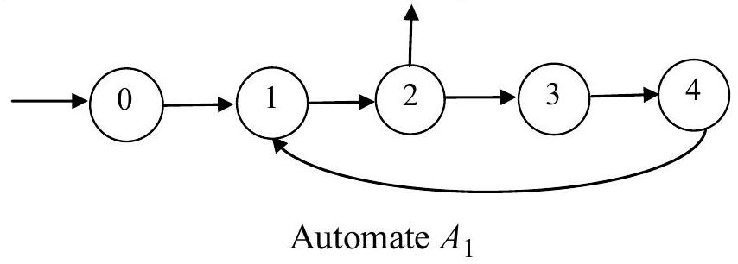
3 - On considère l'automate $A_{2}$ ci-dessous :
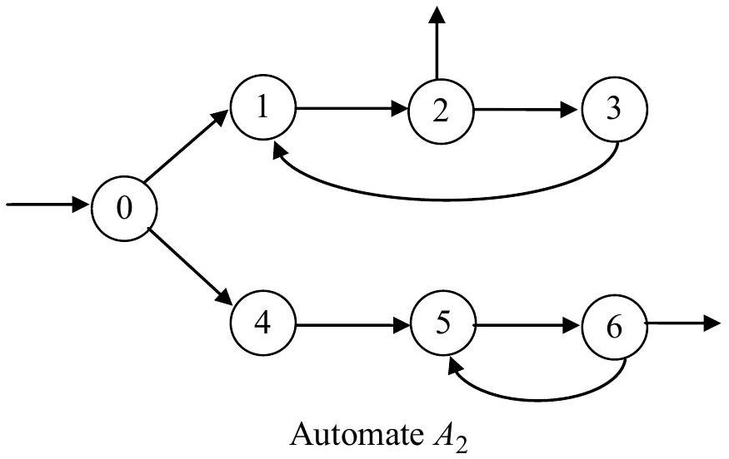
On note $L_{2}$ le langage reconnu par $A_{2}$. Indiquer sans justification quatre entiers $α_{2},β_{2},α_{3}$, $β_{3}$ tels que $A_{2}$ reconnaisse le langage $L_{2}=L\left(α_{2},β_{2}\right)∪L\left(α_{3},β_{3}\right)$.
- 4 - Construire un automate déterministe émondé $A_{3}$ en appliquant la procédure de déterminisation à l'automate $A_{2}$.
$◻5$ - En s'appuyant sur l'automate $A_{3}$, indiquer sans justification cinq entiers $α_{4},β_{4}$, $β_{5},β_{6},β_{7}$, tels que $A_{3}$ reconnaisse le langage $L_{3}=L\left(α_{4},β_{4}\right)∪L\left(α_{4},β_{5}\right)∪L\left(α_{4},β_{6}\right)∪L\left(α_{4},β_{7}\right)$ (remarque : le langage $L_{3}$ est égal par ailleurs au langage $L_{2}$ ).
On dit ci-dessous qu'un automate est de la forme $F$ si, en omettant les états finals, il peut se tracer selon le schéma ci-dessous :
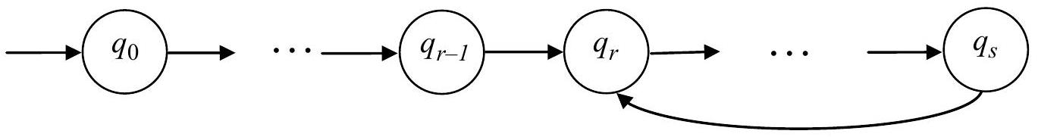
Le chemin $q_{0},…,q_{r−1}$ peut être vide, auquel cas on a $r=0$. Le circuit $q_{r},…,q_{s}$ ne doit pas être vide mais on peut avoir $r=s$ avec une transition de l'état $q_{r}$ vers lui-même (un tel circuit s'appelle aussi une boucle). On constate que les automates $A_{1}$ et $A_{3}$ sont de la forme $F$, mais non $A_{2}$.
$◻6$ - Dessiner sans justification un automate de la forme $F$ qui reconnaît le langage $L(1,2)$. On fera figurer le ou les état(s) final(s).
ATTENTION : on ne demande aucune justification mais uniquement de tracer un automate de la forme $F$ en choisissant correctement les longueurs du chemin et du circuit et en ajoutant le ou les état(s) final(s).
$◻7$ - Dessiner un automate de la forme $F$ qui reconnaît le langage $L(2,3)∪L(5,2)$. On fera figurer le ou les état(s) final(s). Comme à la question précédente, on ne demande aucune justification.
- 8 - En s'inspirant de la réponse à la question précédente, décrire sans justification un automate de la forme $F$ qui reconnaît le langage $L(2,3)∩L(5,2)$. Indiquer deux entiers $α$ et $β$ tels qu'on ait la relation : $L(2,3)∩L(5,2)=L(α,β)$.
- 9 - Montrer qu'un automate déterministe émondé qui reconnaît un langage unaire rationnel infini est de la forme $F$. Donner une condition nécessaire et suffisante portant sur les états finals pour qu'un automate de la forme $F$ reconnaisse un langage infini.
$◻10−$ Soit $L$ un langage rationnel unaire infini. En s'appuyant sur la question précédente, montrer qu'il existe deux entiers $α≥1$ et $β≥0$ tels que $L$ contient $L(α,β)$.
$◻11$ - On considère une suite ${\left(u_{n}\right)}_{n≥0}$ de nombres entiers positifs ou nuls. On suppose que la suite ${\left(u_{n+1}−u_{n}\right)}_{n≥0}$ est positive et strictement croissante. Soit $L$ le langage défini par : $L=\left\{a^{u_{n}}∣n≥0\right\}$. En utilisant la question précédente, montrer que $L$ n'est pas rationnel.
$◻12$ - Montrer que le langage $L$ défini par $L=\left\{a^{n^{2}}∣n≥0\right\}$ n'est pas rationnel.
Seconde partie : algorithmique et programmation
Préliminaire concernant la programmation
Il faudra coder des fonctions à l'aide du langage de programmation Caml, tout autre langage étant exclu. Lorsque le candidat écrira une fonction, il pourra faire appel à d'autres fonctions définies dans les questions précédentes ; il pourra aussi définir des fonctions auxiliaires. Quand l'énoncé demande de coder une fonction, il n'est pas nécessaire de justifier que celle-ci est correcte, sauf si l'énoncé le demande explicitement. Enfin, si les paramètres d'une fonction à coder sont supposés vérifier certaines hypothèses, il ne sera pas utile dans l'écriture de cette fonction de tester si les hypothèses sont bien vérifiées.
Dans les énoncés de l'exercice, un même identificateur écrit dans deux polices de caractères différentes désignera la même entité, mais du point de vue mathématique pour la police en italique (par exemple $n$ ) et du point de vue informatique pour celle en romain (par exemple n).
On ne se préoccupera pas d'un éventuel dépassement du plus grand entier représentable.
On pourra utiliser les fonctions suivantes.
- La fonction empiler ajoute une valeur en début d'une liste dont la référence est passée en paramètre ; par exemple si on a :
let liste = ref [1; 2; 3];;
après l'instruction: empiler liste 5 ;;
!liste vaut [5; 1; 2; 3].
- La fonction depiler retire la valeur du début d'une liste dont la référence est passée en paramètre et renvoie la valeur retirée ; par exemple si on a :
let liste = ref [1; 2; 3];;
après l'instruction: let val = depiler liste;;
! liste vaut [ 2 ; 3] et val vaut 1 .
Cette fonction ne doit être utilisée que si la liste dont la référence est passée en paramètre n'est pas vide.
- La fonction longueur renvoie la longueur d'une liste passée en paramètre.
- La fonction inverse reçoit en paramètre une liste et renvoie une nouvelle liste qui est l'inverse de la première. Par exemple, si on a :
let liste = [1; 2; 3];;
l'instruction inverse liste; ; renvoie la liste [3; 2; 1].
On considère un ensemble $U$ muni d'une loi de composition interne associative appelée multiplication et possédant un élément neutre pour cette loi noté $e$. Cette multiplication est notée avec le signe $×$.
Par exemple, $U$ peut être l'ensemble des entiers ou des réels munis de la multiplication usuelle, l'élément neutre étant 1 . L'ensemble $U$ peut aussi être l'ensemble des matrices carrées booléennes (respectivement d'entiers, de réels) d'une même dimension $d$ avec le produit usuel comme multiplication, l'élément neutre étant la matrice identité booléenne (respectivement entière, réelle) de dimension $d$.
Soit $a$ un élément de $U$ et soit $n$ un entier positif ou nul. On définit $a^{n}$ de la façon suivante :
- $a^{0}=e$,
- $sin≥1,a^{n}=a^{n−1}×a$.
La multiplication étant associative, si $i$ et $j$ sont deux entiers positifs ou nuls de somme égale à $n$, on a : $a^{n}=a^{i}×a^{j}$.
Un élément $a$ de $U$ et un entier $n$ supérieur ou égal à 1 étant donnés, on cherche à calculer $a^{n}$ en s'intéressant au nombre de multiplications effectuées.
Dans toute la suite, $a$ et $n$ désignent respectivement un élément quelconque de $U$ et un entier strictement positif.
Exemple $1:n=14$. On peut calculer $a^{14}$ en multipliant 13 fois l'élément $a$ par lui-même. On effectue ainsi 13 multiplications.
Exemple 2 : $n=14$. On peut calculer $a^{14}$ en calculant $a^{2}$ par $a^{2}=a×a$, puis $a^{3}$ par $a^{3}=a^{2}×a$ puis $a^{6}$ par $a^{6}=a^{3}×a^{3}$, puis $a^{7}$ par $a^{7}=a^{6}×a$, puis enfin $a^{14}=a^{7}×a^{7}$. On a ainsi obtenu le résultat en effectuant 5 multiplications.
Exemple $3:n=14$. On peut aussi calculer $a^{14}$ en calculant $a^{2}$ par $a^{2}=a×a$, puis $a^{4}$ par $a^{4}=a^{2}×a^{2}$, puis $a^{6}$ par $a^{6}=a^{2}×a^{4}$ puis $a^{8}$ par $a^{8}=a^{4}×a^{4}$, puis $a^{14}$ par $a^{14}=a^{6}×a^{8}$. On a ainsi obtenu le résultat en effectuant encore 5 multiplications.
L'objectif est de déterminer des algorithmes qui effectuent peu de multiplications. Soit $x$ un nombre réel positif ; on note $⌊x⌋$ la partie entière par défaut de $x$ et $⌈x⌉$ sa partie entière par excès.
On appelle suite pour l'obtention de la puissance $n$ toute suite non vide croissante d'entiers distincts $\left(n_{0},n_{1},…,n_{r}\right)$ telle que :
- $n_{0}=1$,
- $n_{r}=n$,
- pour tout indice $k$ vérifiant $1≤k≤r$, il existe deux entiers $i$ et $j$ distincts ou non vérifiant $0≤i≤k−1,0≤j≤k−1$ et $n_{k}=n_{i}+n_{j}$ (la paire $\{i,j\}$ n'est pas nécessairement unique).
À une suite pour l'obtention de la puissance $n$ correspond une suite de multiplications conduisant au calcul de $a^{n}$. Par exemple, la suite ( $1,2,4,6,7,12,19$ ) correspond au calcul de $a^{19}$ en faisant les 6 multiplications suivantes : $a^{2}=a×a,a^{4}=a^{2}×a^{2},a^{6}=a^{2}×a^{4}$, $a^{7}=a×a^{6},a^{12}=a^{6}×a^{6},a^{19}=a^{7}×a^{12}$.
Réciproquement, considérons un calcul de $a^{n}$ dans lequel on fait en sorte d'ordonner les multiplications pour que les puissances calculées soient d'exposants croissants; on peut associer à ce calcul une suite pour l'obtention de la puissance $n$.
À l'exemple 1 est associée la suite $(1,2,3,4,5,6,7,8,9,10,11,12,13,14)$, de longueur 14 .
À l'exemple 2 est associée la suite ( $1,2,3,6,7,14$ ), de longueur 6 .
À l'exemple 3 est associée la suite $(1,2,4,6,8,14)$, de longueur 6 .
Le nombre de multiplications correspondant à une suite pour l'obtention de la puissance $n$ est égal à la longueur de la suite diminuée de 1 .
13 - Montrer que tout calcul de $a^{n}$ qui n'utilise que des multiplications nécessite un nombre de multiplications au moins égal à $\left\lceil \log_{2}⁡n\right\rceil$. Donner une famille infinie de valeurs de $n$ qui peuvent être calculées en effectuant exactement ce nombre de multiplications ; justifier la réponse.
On considère un algorithme appelé par_division ayant pour objectif le calcul de $a^{n}$. Cet algorithme s'appuie sur le principe récursif suivant :
si $n$ vaut 1, alors $a^{n}$ vaut $a$, sinon
- on calcule la partie entière par défaut, notée $q$, de $n/2$,
- on calcule par l'algorithme par_division la valeur de $b=a^{q}$,
- si $n$ est pair, alors $a^{n}=b×b$, sinon $a^{n}=(b×b)×a$.
Ainsi, pour obtenir $a^{14}$, l'algorithme par_division fait appel au calcul de $a^{7}$ qui fait appel au calcul de $a^{3}$ (pour obtenir $a^{6}$ en multipliant $a^{3}$ par $a^{3}$ puis $a^{7}$ en multipliant $a^{6}$ par $a$ ) qui fait appel au calcul de $a^{1}$ (pour obtenir $a^{2}$ puis $a^{3}$ ). Les différentes puissances calculées sont les puissances $1,2,3,6,7$ et 14 . On constate ainsi que la suite pour l'obtention de la puissance 14 correspondant à l'algorithme par_division est la suite ( $1,2,3,6,7,14$ ), de longueur 6 . De même, la suite pour l'obtention de la puissance 19 correspondant à l'algorithme par_division est la suite $(1,2,4,8,9,18,19)$ de longueur 7.
$◻14$ - Calculer (sans justification) la suite correspondant à l'algorithme par_division successivement:
- pour l'obtention de la puissance 15 ;
- pour l'obtention de la puissance 16 ;
- pour l'obtention de la puissance 27 ;
- pour l'obtention de la puissance 125.
Dans chaque cas, indiquer la longueur de la suite obtenue.
- 15 - Écrire en Caml la fonction nommée par_division qui calcule la suite pour l'obtention de la puissance $n$ correspondant à l'algorithme par_division. Si n est une valeur entière strictement positive, par_division n renvoie une liste contenant la suite pour l'obtention de la puissance $n$.
- 16 - Montrer que l'algorithme par_division pour l'obtention de la puissance $n$ effectue au plus $2×\left\lfloor \log_{2}⁡n\right\rfloor$ multiplications. Montrer que ce nombre est atteint pour un nombre infini de valeurs de $n$.
On considère maintenant un algorithme appelé par_decomposition_binaire dont l'objectif est aussi le calcul de $a^{n}$. Cet algorithme utilise la décomposition d'un entier suivant les puissances de 2. L'algorithme est expliqué ci-dessous à l'aide d'exemples.
- Soit $n=14$. On décompose 14 selon les puissances de $2:14=2+4+8$. On a donc : $a^{14}=\left(a^{2}×a^{4}\right)×a^{8}$, ce qui conduit à calculer les puissances de $a$ d'exposants $2,4,8$ mais aussi 6 et 14 ; la suite pour l'obtention de la puissance 14 correspondant à cet algorithme est la suite $(1,2,4,6,8,14)$.
- Soit $n=18$. On a : $18=2+16$, ce qui implique : $a^{18}=a^{2}×a^{16}$. L'algorithme calcule les puissances d'exposants $2,4,8,16$ puis 18 ; la suite pour l'obtention de la puissance 18 correspondant à cet algorithme est : ( $1,2,4,8,16,18$ ).
- Soit $n=101$. On a : $101=1+4+32+64$. L'algorithme calcule $a^{101}$ en utilisant les multiplications impliquées par la formule : $a^{101}=\left(\left(a×a^{4}\right)×a^{32}\right)×a^{64}$; on calcule les puissances 2, 4, 5 (pour $a×a^{4}=a^{5}$ ), 8, 16, 32, 37 (pour $a^{5}×a^{32}=a^{37}$ ), 64 et 101 (pour $a^{37}×a^{64}=a^{101}$ ); la suite pour l'obtention de la puissance 101 correspondant à cet algorithme est : $(1,2,4,5,8,16,32,37,64,101)$.
De manière générale, l'algorithme procède en écrivant la décomposition unique de $n$ comme une somme de puissances croissantes du nombre 2, et calcule la valeur cible de $a^{n}$ en effectuant les produits correspondant aux sommes partielles de cette somme.
17-Calculer (sans justification) la suite correspondant à l'algorithme par_decomposition_binaire successivement :
- pour l'obtention de la puissance 15 ;
- pour l'obtention de la puissance 16 ;
- pour l'obtention de la puissance 27 ;
- pour l'obtention de la puissance 125.
Dans chaque cas, indiquer la longueur de la suite obtenue.
On considère la décomposition de $n$ suivant les puissances croissantes du nombre 2 :
$$n=c_{0}+c_{1}×2+…+c_{i}×2^{i}+…+c_{k}×2^{k}$$
où, pour $i$ vérifiant $0≤i<k$, le coefficient $c_{i}$ vaut 0 ou 1 et $c_{k}$ vaut 1 .
On appelle écriture binaire inverse de $n$ la suite ( $c_{0},c_{1},…,c_{i},…,c_{k}$ ).
Par exemple, l'écriture binaire inverse de l'entier 14 est ( $0,1,1,1$ ), celle de l'entier 18 est ( $0,1,0,0,1$ ) et celle de l'entier 101 est ( $1,0,1,0,0,1,1$ ).
18 - Écrire en Caml une fonction nommée binaire_inverse qui calcule l'écriture binaire inverse d'un nombre donné. Si n est une valeur entière strictement positive, alors binaire_inverse n renvoie une liste contenant l'écriture binaire inverse de $n$.
19 - Écrire en Caml la fonction par_decomposition_binaire qui calcule la suite pour l'obtention de la puissance $n$ correspondant à l'algorithme par_decomposition_binaire. Si n est une valeur entière strictement positive, par_decomposition_binaire n renvoie une liste contenant la suite cherchée.
- 20 - On suppose que l'on a $n=3^{k}$, où $k$ est un entier positif ou nul. En utilisant la formule : $3^{k}=3^{k−1}+2×3^{k−1}$, montrer qu'il existe une suite pour l'obtention de la puissance $n$ de longueur $2k+1$. Indiquer une telle suite correspondant à $n=27$; comparer la longueur de cette suite à la longueur de la suite correspondant à l'algorithme par_division.
$◻21$ - Soit $k$ un entier positif ou nul. Écrire en Caml une fonction suite_3 calculant une suite de longueur $2k+1$ pour l'obtention de la puissance $3^{k}$. On s'appuiera pour cela sur la question précédente. Si $k$ est une valeur entière positive ou nulle, suite_3 $k$ renvoie une liste contenant la suite cherchée.
$◻22−$ On suppose que l'on a $n=5^{k}$, où $k$ est un entier positif ou nul quelconque. Montrer qu'il existe une suite pour l'obtention de la puissance $n$ de longueur $3k+1$. Indiquer la suite correspondant à $n=125$; comparer la longueur de cette suite à la longueur de la suite correspondant à l'algorithme par_division.
$◻23$ - Donner une suite de longueur 6 pour l'obtention de la puissance 15. Qu'en déduire quant aux algorithmes par_division et par_decomposition_binaire étudiés précédemment?
24 - On considère un tableau (ou vecteur) $T$, indicé à partir de 0 , contenant une suite pour l'obtention d'une certaine puissance positive $n$. Soit $k$ un entier compris entre 1 et la longueur de $T$ diminuée de 1 . Soit val la valeur contenue dans $T$ à l'indice $k$. On sait que val est la somme de deux valeurs du tableau $T$ situées à des indices (éventuellement confondus, éventuellement non uniques) strictement inférieurs à $k$. Il s'agit de programmer une fonction nommée chercher_indice qui détermine ces deux indices. Par exemple, si tableau $T$ contient les valeurs $1,2,3,4,7,14,17,31$, la longueur du tableau vaut 8, et, si $k$ vaut 6, alors val vaut 17 et la fonction chercher_indice doit renvoyer les indices 2 et 5 correspondant aux valeurs 3 et 14 du tableau ; si, avec ce même tableau, $k$ vaut 1 , la fonction doit renvoyer 0 et 0 . Écrire en Caml la fonction chercher_indice telle que, si :
- T code un vecteur contenant une suite pour l'obtention d'une certaine puissance positive $n$ (la valeur de $n$ est inutile pour l'écriture de la fonction),
- $k$ code un entier compris entre 1 et la longueur de $T$ diminuée de 1 , alors chercher_indice T k renvoie une liste de deux entiers contenant les deux indices cherchés, par ordre croissant. Indiquer (sans justification) la complexité $C(k)$ de cette fonction.
25 - Dans cette question, $U$ est l'ensemble des réels. Soit $x$ un nombre réel quelconque et soit un tableau (ou vecteur) $T$ contenant une suite pour l'obtention d'une certaine puissance positive $n$. Écrire en Caml une fonction puissance qui calcule la valeur de $x^{n}$ en utilisant le tableau $T$. Si x est une valeur de type float et $T$ code un vecteur contenant une suite pour l'obtention d'une certaine puissance positive $n$, alors puissance x T renvoie la valeur de $x^{n}$ en effectuant des multiplications suivant la suite représentée par $T$.
Indications :
- on utilisera la fonction chercher_indice de la question précédente ; en appelant $h$ la longueur de $T$, la complexité de la fonction puissance devra nécessairement être en $O(h×C(h))$ (il n'est pas demandé de justifier cette complexité) ;
- si T est un vecteur, vect_length T donne la longueur de T ;
- l'opérateur *. permet de faire le produit de deux valeurs de type float.
- 26- Décrire le principe d'une fonction nommée suite_optimale permettant d'exhiber une suite de longueur minimale pour l'obtention de la puissance $n$, en effectuant une énumération exhaustive des suites possibles. Cette fonction devra utiliser une fonction récursive nommée suite_optimale_rec dont on donnera aussi le principe.
- 27 - Écrire en Caml les fonctions suite_optimale_rec et suite_optimale correspondant aux fonctions de la question précédente. Si n est une valeur de type int, alors suite_optimale_rec $n$ renvoie une liste contenant une suite de longueur minimale pour l'obtention de la puissance $n$.

